Das Kinderhaus in Peru

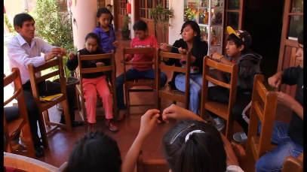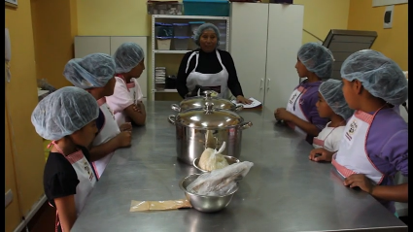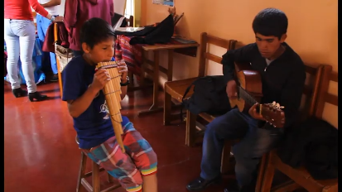
 | 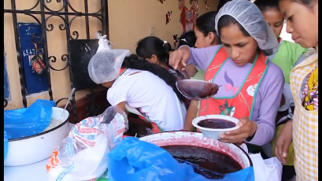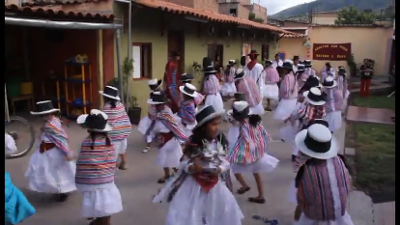
  1. Filmbeobachtung
  Schau dir den Film „Daniela und Miche – Zwei Kinder aus Peru“ an.
  Beachte besonders, was im Kinderhaus passiert.
  Notiere, zeichne oder setz die Gefühlskarten ein:
  - Welche Angebote gibt es im Kinderhaus?

___________________________________________________________________________________________________________
- Wie fühlen sich die Kinder dort?
___________________________________________________________________________________________________________
- Was verändert sich für Daniela und Miche durch das Kinderhaus?
___________________________________________________________________________________________________________

2. Mini-Storyboard „Vorher – Nachher“
Zeichne oder schreibe in drei kleinen Szenen, wie das Kinderhaus Daniela und Miche hilft.

Tipp: Du kannst kleine Bilder malen oder Stichpunkte schreiben.

3. Meine Gedanken und Gefühle
- Wie fühlen wir uns, wenn uns jemand hilft (z.B. bei den Hausaufgaben)?

_____________________________________________________________________________________________________________
- Warum ist es wichtig, dass Kinder in das Kinderhaus gehen können?

______________________________________________________________________________________________________________
- 4. Unsere Ideen für Hilfe (in Kleingruppen)
Überlege, wie du anderen Kindern helfen könntest.
Beispiele: Spendenaktion, Bastelverkauf, Info-Poster.
Unsere Idee: ___________________________________________________________________________________________________

Warum hilft diese Idee? __________________________________________________________________________________________

Wie können wir diese Idee umsetzen? Was brauchen wir dafür? _________________________________________________________

